**兰州大学第一临床医学院2020年博士研究生招生**

**网络复试平台考生操作指南**

2020年第一临床医学院博士研究生线上复试拟采用**“钉钉”**平台进行。请考生提前下载、注册、熟悉操作流程，准备好身份证、准考证、《诚信复试承诺书》、空白草稿纸、中性笔等材料。

**一、复试前期准备**

1.考生关注学院官网相关通知，提前熟悉了解《学院复试录取实施细则》、《诚信复试承诺书》、复试流程及复试注意事项等内容，核对复试名单，再次确认本人是否进入复试，所在具体复试分组情况和复试小组工作人员联系信息。

2.提前准备好有音频和视频传输功能的电脑和手机，保证设备电量充足并做好测试，以便及时联系。如有问题，请及时与学院联系（0931-8625163）。

3.提前在电脑和手机上同时安装钉钉软件或APP，官网下载“钉钉”（<https://page.dingtalk.com/wow/dingtalk/act/download>）。用中国研究生招生信息网报名时填写的手机号注册钉钉账号，并务必进行实名认证。复试过程中建议首选电脑+有线网络，并确保网络畅通。

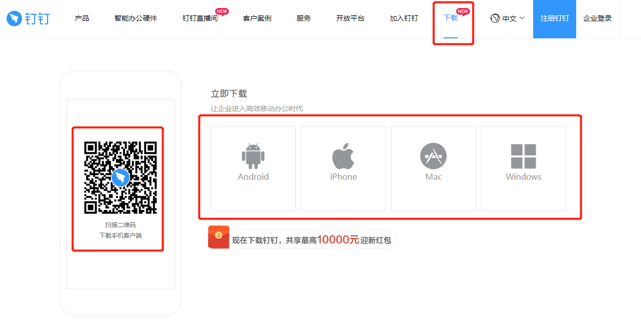

4.学院提前公布各专业复试面试时间、复试组工作人员钉钉号。考生及时向本人所在复试小组工作人员的钉钉账号发送好友验证信息（备注“复试考生：姓名+身份证号”），提前主动添加工作人员为钉钉好友，以便接收学院网上复试注意事项、复试顺序、诚信复试承诺书、网络复试平台操作指南等重要文件。

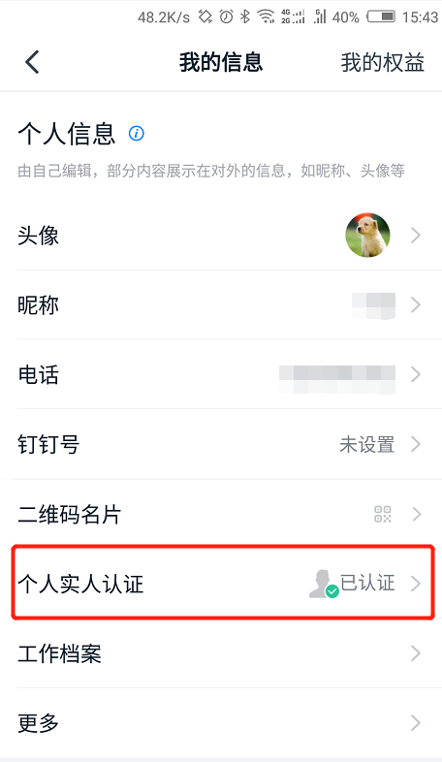

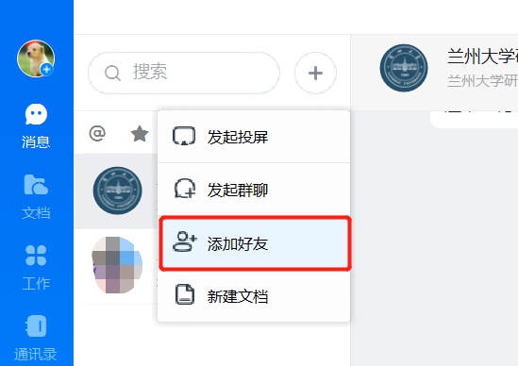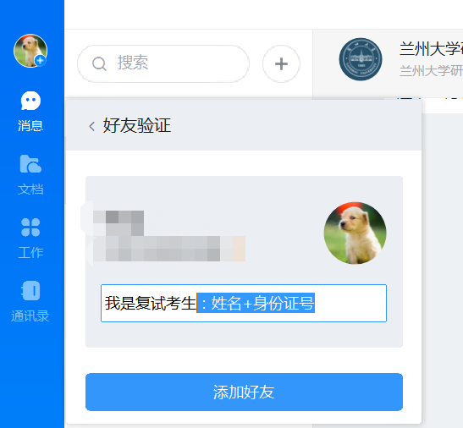

**二、复试前培训**

1.添加好友后，各复试小组工作人员会对复试考生进行线上身份验证和考前培训。核验无误后，向考生发布《网络复试平台使用指南（考生版）》，讲解面试流程及注意事项、设备使用方法等。

2.复试组秘书将于面试前1-2天对考生进行视频面试培训和线上抽签工作，请考生认真学习《网络复试平台使用指南（考生版）》，提前准备白纸、笔、《诚信复试承诺书》纸质版（不签字）、身份证、准考证等。视频面试培训当天完全按照以下复试流程进行预演。

3.考生在培训和面试时最好使用电脑，请考生于复试前培训和面试当天保持手机畅通，确保复试当天网络连接顺畅，确保准时参加复试前培训和面试。

**三、正式复试流程**

**（一）资格核验**

1.考生复试前一小时内再次进行网络测试，保证网络、视频、音频等设备或功能正常，设备电量充足。**注意：复试期间网络断网时间过长或面试过程中视频停顿次数过多，学院可能会变更面试题目。**

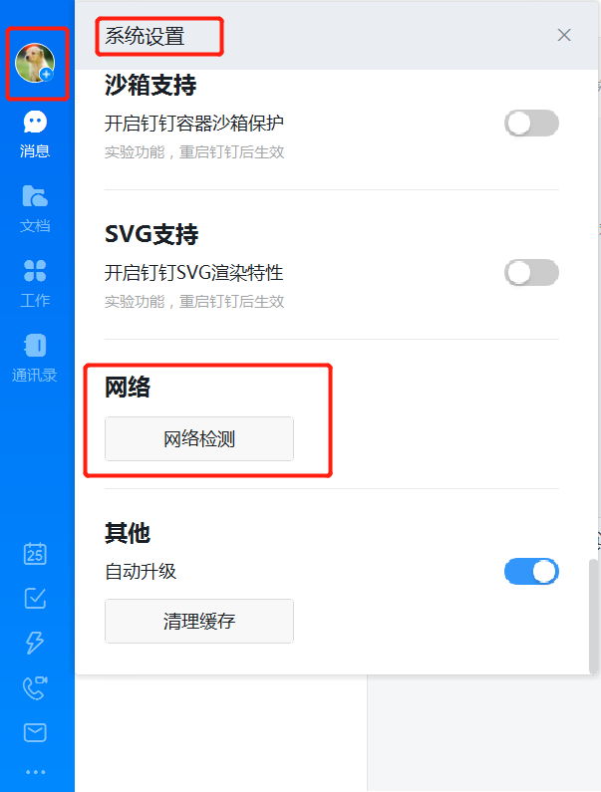

1. 面试正式开始前，考生应在规定时间登陆“钉钉”平台，携带《准考证》《居民身份证》《诚信复试承诺书》候考。正式面试前5-10分钟，考生接受复试组身份核验工作人员的视频邀请进行身份核验。收到等候通知的下一位考生应做好准备，耐心等待身份核验工作人员的视频邀请。其他考生在侯考期间可再次熟悉身份核验工作人员发布的面试注意事项和面试顺序等信息。

3.考生在视频中认真了解下一步面试流程，如实回答身份核验工作人员的相关核对信息，宣读《诚信复试承诺书》并在视频中展示本人签字后的承诺书，同时在距离摄像头1米处缓慢转身一周、水平360°旋转视频摄像头角度进行复试现场检查。

4.考生通过身份核验后，结束视频身份核验环节，做好随时进入视频面试的准备。

5.身份核验工作人员邀请下一位考生开展视频身份核验环节工作。

**（二）面试流程**

1. 通过身份核验的考生接受复试组面试工作人员发送的视频面试邀请，进入视频面试室，开始面试环节工作。

2.考生调整好面试体态，说明个人基本信息（我是面试考生XXX，身份证号为XXXXXXX，准考证号为XXXXX,报考导师为XXXXX），并出示本人身份证、准考证，要**确保视频画面中个人五官无遮挡，身份证、准考证上所有信息无遮挡**。面试工作人员将对此进行截图留存（所保存图片仅用作本次考试留存备查，不会用于其他任何渠道）。

3.面试工作人员完成截图后，提醒考生收起身份证、准考证。考生起立，在距离摄像头1米处缓慢转身一周、水平360°旋转视频摄像头角度进行复试现场检查，并及时调整好面试体态，进入抽题问答环节。

4.通过随机抽题作答的形式进行面试。面试工作人员通过屏幕共享向考生展示面试试题库试题编号目录（试题库试题事先已进行随机编号），考生明确告知面试工作人员所选试题编号。

5.面试工作人员根据考生所选试题编号，通过屏幕共享功能向考生展示所选试题的具体内容。考生在明晰试题内容后再进行作答，答题完成后告知面试专家：回答完毕。

6.根据面试工作人员的提示，考生进入思想政治素质和品德考核环节。

7.同等学力考生在完成上述面试环节后，还必须进行加试三门科目的面试环节，具体由复试组实施。

8.所有面试时间结束，复试工作人员将考生移除视频面试室。

9.考生离开视频面试室后，面试工作人员安排下一位通过资格审核的考生进入视频面试室。

10.考生关注学院官网，了解复试结果。

**四、复试注意事项**

1.不得由他人替考，也不得接受他人或机构以任何方式助考；

2.整个复试期间，房间必须保持安静明亮，房间内不得有其他人，也不允许出现其他声音；

3.复试过程中务必关闭移动设备通话、录屏、外放音乐、闹钟等可能影响面试的应用程序；

4.复试期间不允许采用任何方式变声、更改人像；

5.复试期间视频背景必须是真实环境，不允许使用虚拟背景、更换视频背景；

6.考生音频视频必须全程开启，全程正面免冠朝向摄像头，保证头肩部及双手出现在视频画面正中间。务必保证面部清晰可见，头发不可遮挡耳朵，不得戴耳饰；

7.复试全程考生应保持注视摄像头，视线不得离开。复试期间不得以任何方式查阅资料；

8.复试是国家研究生招生考试的一部分，复试内容属于国家机密级。复试过程中考生禁止录音、录像和录屏，禁止将相关信息泄露或公布。若有违反，视同作弊，取消考生复试成绩，并由相关部门追究有关法律责任。